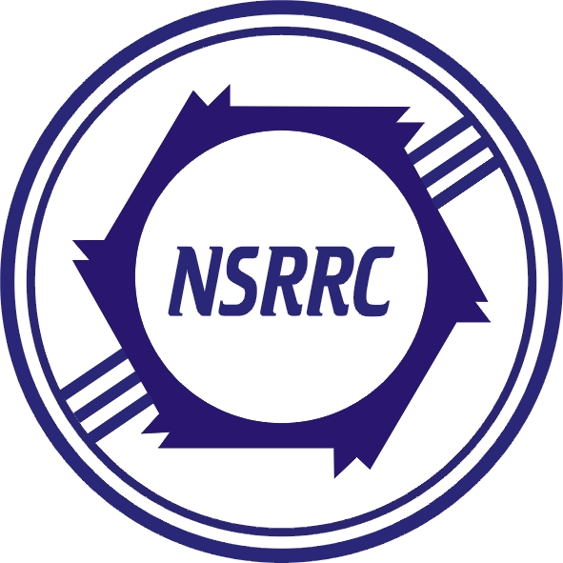
110學年度國家同步輻射研究中心博士候選人獎學金申請表
 |  |  |  | 學生姓名  中文與英文 |  |  |  | 博士入學 | 年月日 | 照 片
 |  |  |  | 就讀學校 |  |  |  | 就讀系所
 |  |  |  | 聯絡電話  手機號碼 |  |  |  | email
 |  |  |  | 指導教授 |  |  |  | 聯絡電話/ email
 |  |  |  | NSRRC  指導教授 |  |  |  | 中心分機
博士論文  題目 |  | 中文
 |  | 英文
2020年1月迄今參與之利用加速器光源進行之實驗或同步輻射加速器科技相關研究計畫 | 光束線  名稱
2020年1月迄今參與之利用加速器光源進行之實驗或同步輻射加速器科技相關研究計畫 | 用戶行政室(統計總時段數)
 |  |  | 支領本獎助金記錄 |  |  | ¨107學年度，¨全額，¨半額；¨108學年度，¨全額，¨半額；  ¨109學年度，¨全額，¨半額。
 |  |  | 過去兩年獲得其他單位獎補助情形 |  |  | 單位： 金額：_____元/月，至____年____月共計____月  單位： 金額：_____元/月，至____年____月共計____月
 |  |  | 過去兩年參加用戶會議及其他相關同輻會議 |  |  | ¨否。 ¨是：¨壁報，¨口頭演講；  題目/作者：
 |  |  | 所需申請資料 |  |  | ¨申請表；¨成績單；¨博士論文研究計畫書；¨相關著作清單；¨學經歷資料；¨已通過博士資格考或取得博士候選人資格證明文件；¨學生證正反面影本；¨指導教授推薦信；¨NSRRC指導教授推薦信；¨成果報告(支領109學年度國家同步輻射博士候選人獎學金者必繳)

博士論文研究計畫書

內容包括研究題目與摘要（需中、英文各一式）、研究計畫之背景與目的、研究方法及進行步驟、已完成及預期完成之工作項目與成果、申請人在加速器科技相關領域之研究經驗與成果，以及參考文獻。

